Конспект НОД в подготовительной группе
«Космическое путешествие с фиксиком.»

Конспект составила воспитатель 1 категории Александрова Наталья Владимировна

Программное содержание:

Образовательные задачи:
- Продолжать учить детей составлять арифметические задачи и выполнять их решение с помощью цифр.
- Закрепить знания о последовательности дней недели.
- Совершенствовать навыки прямого и обратного счёта.
- Закрепить умение соотносить количество с цифрой.
- Закрепить знания геометрических фигурах.
- Закрепить умение ориентироваться на листе бумаги.
- Совершенствовать навыки согласования числительных с существительными в роде, числе, падеже.

Развивающие задачи:
• Создать условия для развития логического мышления, сообразительности, внимания.
• Развивать смекалку, зрительную память, воображение, мелкую и общую моторику.
• Способствовать формированию мыслительных операций, развитию речи, умению аргументировать свои высказывания.
Воспитательные задачи:
- Формировать навыки доброжелательности, ответственности самостоятельности детей в игре.
- Доставлять детям радость и удовольствие от игр с математическим содержанием

Оборудование: Компьютер, презентация, листы бумаги и геометрические фигуры, игрушка Нолика , карточки с цифрами, карточки схемы для составления и решения зада,
Цифры от 1 до 10,

Методы и приёмы:
1. Игровые 5.Частично-поисковый.
2.Сюрпризный момент. 6.индивидуально-дифференцированный.
3.Проблемные ситуации. 7.Наглядный.
4.Практический метод. 8.Использование ИКТ.
Образовательные области:
1.Познание (ФЭМП, формирования целостности картины мира)
2.Коммуникация (речевая деятельность)
3.Социализация (игровая деятельность)
4.Музыка
5. Физическая культура
6.Здоровье

Предварительная работа с детьми: отгадывание загадок, решение логических задач, решение простых арифметических задач, индивидуальные занятия

Ход:
1. Вхождение в день.

Ребята, я очень рада вас видеть. Встаньте пожалуйста в круг.
Собрались все дети в круг,
Я твой друг и ты мой друг.
Крепко за руки возьмемся
И друг другу улыбнемся
Ребята, я очень рада видеть вас. Возьмитесь за ручки, подарите друг другу улыбку. А теперь посмотрите на наших гостей, подарите улыбку им.
Отлично!

А теперь покажите мне свои пальчики. Давайте подружим их (координация движений и развитие мелкой моторики, развитие памяти).
В гости к пальчику большому, прибежали прямо к дому:
Указательный и средний, безымянный и последний.
Вот мизинчик –малышок, постучался на порог.
Вместе пальчики – друзья. Друг без друга им нельзя!
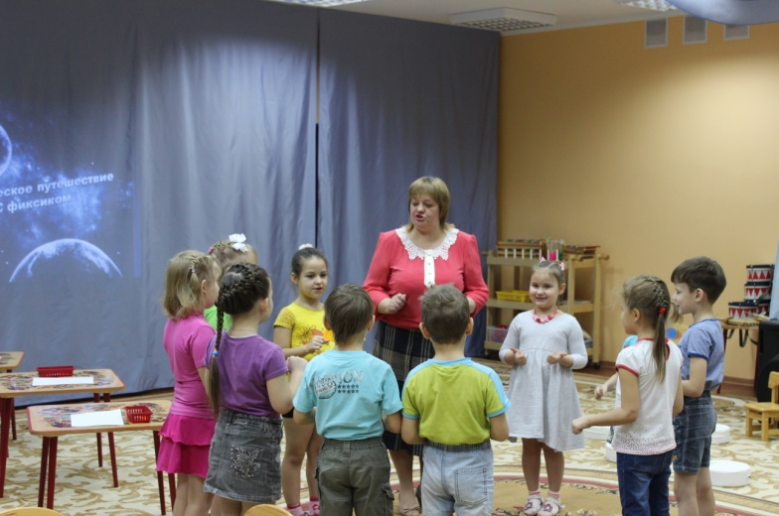
(слайд№1)
Молодцы! Ребята сегодня утром по дороге в детский сад встретила этого мальчика. А вы знаете кто это? (фиксик Нолик). Он получил электронное письмо от «Лунных жителей», там произошла беда. Электронное письмо – а вы знаете. что это такое?
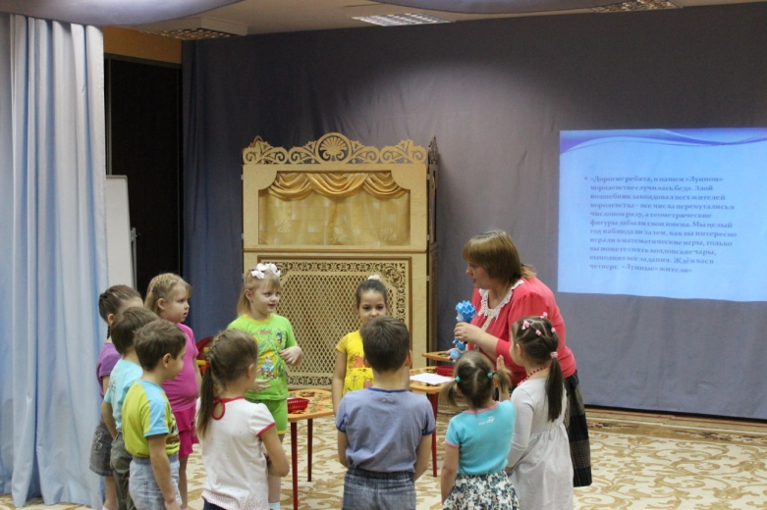
(слайд №2)
«Дорогие ребята, в нашем «Лунном» королевстве случилась беда. Злой волшебник заколдовал всех жителей королевства – все числа перепутались в числовом ряду, а геометрические фигуры забыли свои имена. Мы целый год наблюдали за тем, как вы интересно играли в математические игры, только вы можете снять колдовские чары, выполнив все задания. Ждём вас в четверг. «Лунные» жители»

Ребята, а какой у нас сегодня день недели? (четверг)
А какой он по счёту от выходных дней?
А может вчера был четверг? Или завтра?
А четверг это «выходной» день или «рабочий» день?
Значит, ждут нас сегодня.

Молодцы! Дни недели вы знаете хорошо. Значит, и остальных знаний у вас достаточно и я в этом убедилась.

Ребята, вы любите путешествовать? Тогда я предлагаю отправиться в космическое путешествие на луну. Но чтобы полететь на луну нужно много знать и уметь, вы готовы пройти испытания?
- Перед вами листок бумаги, а на ней цифры. Соединив цифры по порядку, узнаем на чем мы с вами отправимся в путешествие.
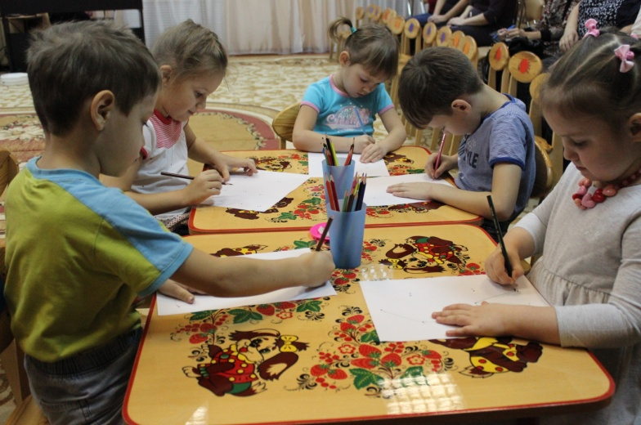
-Так на чем мы с вами полетим? Что у нас получилось? (Ракета)
Нам в окошко звезды светят
Наступил полета час
Мы с ребятами в ракете
На Луну полетим сейчас
А что надевают космонавты, когда летят в космос?(Скафандр). А для чего он нужен? (слайд №3)(имитация)
- Что бы занять место в ракете, нужно получить билеты, а они находятся в этом конверте. А конверт не открывается. Что же нам делать? А я вспомнила, Нолик же говорил мне, конверт заколдован злым волшебником, чтобы его «расколдовать» надо подобрать рифмы.
(слайд№4)
Капризуля наша Маша,
У неё в тарелке…(каша)
Очень любят мыши сыр,
В хорошем сыре много…(дыр)
В библиотеке взяли том,
зимой ребята лепят - …(ком)
Дежурным Вася в классе был
Полы он тряпкой чисто…(мыл)

Ребятня каникул ждёт-
Лето красное …(идет)
В сказках очень любят пир,
Всем на свете нужен…(мир)
Жил на свете старый пёс,
Он исправно службу…(нёс)
Молодцы, с заданием вы справились, конверт открыт. Получите билеты
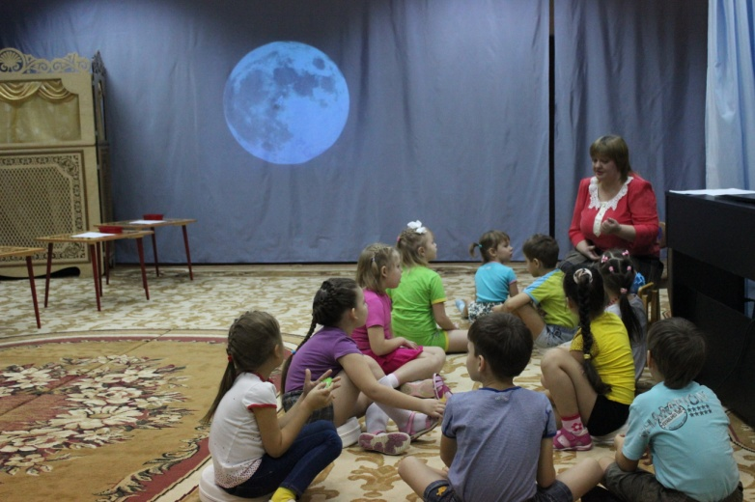
- Ну вот, сели поудобнее, заняли свои места. Но чтобы поднялась наша ракета, нам надо команду «СТАРТ»
Начинаем обратный отсчёт 10….9…8…7…. «СТАРТ» ( слайд №5)
Преодолеваем земное притяжение. Мы вышли на орбиту. Отстегнуть ремни. (Имитация, играет музыка)
( слайд №6))И вот ракета оказалась в открытом космосе! Мы с вами пролетаем разные планеты.
Назовите планеты, которые вы знаете?
( слайд №7)Все планеты солнечной системы вращаются вокруг Солнца по своей орбите. На тех планетах, которые очень близко к Солнцу – очень жарко – горячей, чем на горячей сковородке! Мы не смогли бы пробыть там и секунды! А на самых дальних планетах – которые далеко от Солнца – наоборот очень холодно, потому что солнечные лучи туда плохо долетают.
( слайд №8)Наша ракета приближается к ЛУНЕ, нам с вами нужно определить место посадки. «Лунные» жители успели передать Нолику план посадки. Слушайте внимательно и выполняйте правильно задание.
Я буду называть предметы, а вы назовите геометрические фигуры, на которые эти предметы похожи. (слайд №9)
- Книга, огурец, кубик, яблоко, крыша дома.
- Какие у нас получились фигуры? Давайте проверим.
- Как их можно назвать одним словом? (Геометрические фигуры)
- Сколько всего фигур? (5)

“Что где находится?”
Перед вами карта с геометрическими фигурами, несколько секунд вы запоминаете расположение фигур. Дети за столами - Какая геометрическая фигура находится в правом верхнем углу?
- Где расположен жёлтый треугольник?

- Где расположены красный прямоугольник?
- Какая геометрическая фигура расположены в правом нижнем углу?
- Какая геометрическая фигура находится в центре?
Мы прилунились, путь свободен.

А теперь нам можно немного отдохнуть (физминутка )

Сколько фиксиков у нас (слайд № 10)
Столько и подпрыгнем раз.
Сколько палочек да точки, (слайд № 11)
Столько станем на носочки.
Сколько точек будет в круге, (слайд №12)
Столько раз поднимем руки

(слайд №13)

9 грибов нашел Вадим,
А потом еще один.
Вы ответьте на вопрос:
Сколько он грибов принес?»

В снег упал Сережка
А за ним Алешка
А за ним Маринка
А за ней Иринка
А потом упал Игнат
Сколько на снегу ребят? (Пять ребят)

У бабушки Даши внучка Маша, кот Пушок, собака Дружок. Сколько у бабушки внуков?
На дереве сидят 4 птицы; 2 воробья, а остальные вороны. Сколько ворон?

-Дети. Перед нами новые испытания, вы помните из письма , что числа забыли свои места. Помогите каждому числу встать на своё место. (слайд № 14) Расставьте их по порядку от меньшего к большему .
Посчитай числа по порядку, так, как ты их расставил.
Попробуй посчитать по другому - обратный счёт от10 до 1.
Ребята, давайте проверим, какое число вы поставили между числами 3 и 5.
какое число вы поставили между числами 7 и 9
какое число вы поставили между числами 1 и 3
какое число вы поставили между числами 4 и 6;
Назови число, которое больше числа 3 на 1
Назови число, которое больше числа 5 на 1.
Назови число, которое больше числа 7 на 1.
Молодцы, вы отлично справились с заданием. Теперь каждое число заняло нужное место в числовом ряду
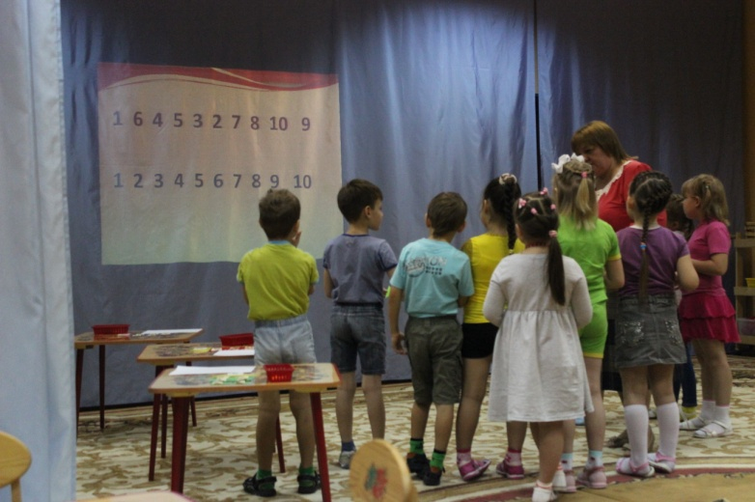
-Ребята, фиксик сказал, что половина «Луннных» домов стоят свободными. Оказывается злой волшебник не даёт занять квартиры « Лунным» жителям. Вам нужно заселить в числовые домики жильцов. А сколько жильцов можно поселить на каждом этаже, вам покажет цифра на крыше дома.
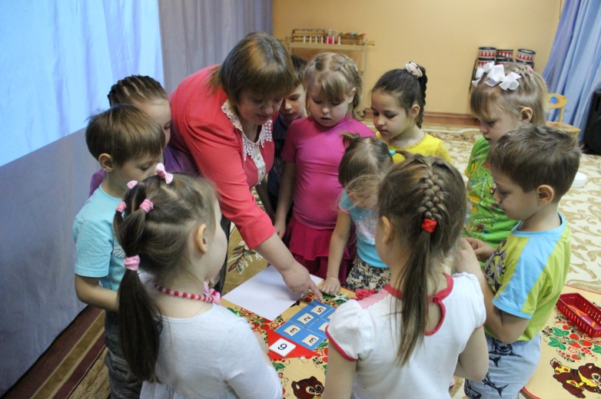
Для каждого из вас есть последние задание. ( игры на внимание)
( лабиринт; расставь значки в фигурах, в соответствии с образцом; найди пару каждой рукавичке; раскрась одинаковые предметы в одинаковый цвет). Ура! Мы с вами победили злого волшебника, представляете, он стал добрым.

- Кто сможет объяснить значение пословицы « Делу - время, потехе - час».
И мы поиграем игру «Верно – неверно» . Сказать можно что угодно. Но то, что мы говорим, может быть истинным, а может быть ложным.
утром солнышко встает;
- по утрам нужно делать зарядку
- нельзя умываться по утрам
- днем ярко светит луна
- ночью люди обедают
- В неделе 7 дней
- За понедельником следует среда
- после субботы идет воскресение
- перед пятницей стоит четверг
- всего 5 времен года
-Весна наступает после лета

Все задания вы выполнили успешно, предлагаю выполнить зарядку для глаз.
1. Быстро поморгать, закрыть глаза и посидеть спокойно секунд 5.
2. Крепко зажмурить глаза на несколько секунд, открыть их и посмотреть вдаль.
3. Вытянуть правую руку вперед. Следить глазами за медленными движениями указательного пальца: влево - вправо, вверх-вниз.
4. Поставить руки на пояс, повернуть голову вправо и посмотреть на локоть левой руки, и
наоборот.

Ребята, вы выполнили все задания, навели порядок в «лунном» королевстве, а злого колдуна превратили в доброго волшебника. Жители вам очень благодарны за помощь. Они дарит вам сундучок с сюрпризом, но открыть его можно только на земле. Нам с вами пора возвращаться. Фиксик, ракета готова к полёту. Приготовились, начинаем отсчёт.
10…9…8…7…. «СТАРТ».
Вопросы к детям:
Ребята, как вы думаете, что Нолик расскажет своим друзьям?
Каждый из вас молодец! Путешествию конец.
С математикой дружите, знания свои копите.
Пусть помогут вам старание, память, логика, внимание

